**3.3-** **Use Case Diagram Level 0: ระบบจัดการการพิมพ์**

D:\UC03n.png

**3.3.1 Use Case: Change Messege in Receipt:: UC031**

Requirement ID: Print-Req-01

**Diagram**

D:\UC031.png

Brief Description

ใช้สำหรับเปลื่ยนข้อความบนใบเสร็จ

Initial Step-By-Step Description

1. พนักงานต้องการเปลื่ยนข้อมูลบนใบเสร็จ
2. พนักงานเลือก “ ตั้งค่าโปรแกรม\ตั้งค่าการพิมพ์”
3. ระบบจะแสดงช่องข้อความต่างๆ พร้อมกับตัวอย่างใบเสร็จปัจจุบัน
4. พนักงานเปลื่ยนข้อความในตำแหน่งที่มีให้
5. พนักงานกดปุ่ม “บันทึก”เพื่อบันทึกการเปลื่ยนแปลง
6. ระบบจะบันทึกพร้อมแสดงตัวอย่างแบบใหม่

Xref: [bSoftPos-SRS]/3.4.1/ pg.

Non-functional requirements definition

-

**3.3.2 Use Case: Print Receipt:: UC032**

Requirement ID: Print-Req-02

**Diagram**

D:\UC032.png

Brief Description

ใช้สำหรับทดลองพิมพ์ใบเสร็จเพื่อดูผลลัพท์

Initial Step-By-Step Description

1. พนักงานต้องการเปลื่ยนข้อมูลบนใบเสร็จ
2. พนักงานเลือก “ ตั้งค่าโปรแกรม\ตั้งค่าการพิมพ์”
3. ระบบจะแสดงช่องข้อความต่างๆ พร้อมกับตัวอย่างใบเสร็จปัจจุบัน
4. พนักงานกดปุ่ม “พิมพ์”
5. ระบบจะแสดงหน้า print
6. เลือกเครื่องพิมพ์ที่ต้องการแล้วกด “print”
7. ระบบจะทำการสั่งให้เครื่องพิมพ์ใบเสร็จออกมา

Xref: [bSoftPos-SRS]/ 3.4.2/ pg.

Non-functional requirements definition

-

**3.3.3 Use Case: Receipt Size Setting:: UC033**

Requirement ID: Print-Req-03

**Diagram**

D:\UC033.png

Brief Description

ใช้สำหรับตั้งค่าขนาดของใบเสร็จใหม่

Initial Step-By-Step Description

1. พนักงานต้องการเปลื่ยนข้อมูลบนใบเสร็จ
2. พนักงานเลือก “ ตั้งค่าโปรแกรม\ตั้งค่าการพิมพ์”
3. ระบบจะแสดงช่องขนาดและปุ่มเลือกขนาด พร้อมกับตัวอย่างใบเสร็จปัจจุบัน
4. พนักงานกรอกขนาดที่ต้องการ หรือ เลือกปุ่มที่มีให้
5. พนักงานกดปุ่ม “บันทึก”เพื่อบันทึกการเปลื่ยนแปลง
6. ระบบจะบันทึกพร้อมแสดงตัวอย่างแบบใหม่

Xref: [bSoftPos-SRS]/ 3.4.3/ pg.

Non-functional requirements definition

-

**3.3.4 Use Case: Export to PDF/Excel:: UC034**

Requirement ID: Print-Req-04

**Diagram**

D:\UC034.png

Brief Description

ใช้สำหรับบันทึกใบเสร็จที่ตั้งค่าไว้

Initial Step-By-Step Description

1. พนักงานต้องการเปลื่ยนข้อมูลบนใบเสร็จ
2. พนักงานเลือก “ ตั้งค่าโปรแกรม\ตั้งค่าการพิมพ์”
3. ระบบจะแสดงช่องข้อความต่างๆ พร้อมกับตัวอย่างของใบเสร็จปัจจุบัน
4. พนักงานกดปุ่ม “ส่งออก PDF”และ ”ส่งออก Excel”
5. ระบบจะแสดงหน้าต่างให้เลือกตำแหน่งบันทึก
6. พนักงานกดปุ่ม “Save”เพื่อบันทึกไปยังตำแหน่งที่ต้องการ

Xref: [bSoftPos-SRS]/ 3.4.4/ pg.

Non-functional requirements definition

-

**3.4- System Requirement Specification**

**3.4.1 หมวดเปลื่ยนข้อมูลใบเสร็จ**

|  |  |
| --- | --- |
| Use Case Name:: | **หมวดเปลื่ยนข้อมูลใบเสร็จ**:: UC031 |
| Requirement ID:: | Print-Req-01 |
| Xref:: | [bSoftPos-SRS]/3.3.1/ pg. |
| Actor:: | พนักงาน |
| Priority:: | High |
| Status:: | Complete |
| Pre-conditions  /Assumptions:: | ระบบแสดงตัวอย่างใบเสร็จปัจจุบัน |
| Post-conditions:: | ระบบแสดงตัวอย่างใบเสร็จที่เปลื่ยนแล้ว |
| Flow of Events:: | 1. พนักงานต้องการเปลื่ยนข้อมูลบนใบเสร็จ 2. พนักงานเลือก “ ตั้งค่าโปรแกรม\ตั้งค่าการพิมพ์” 3. ระบบจะแสดงช่องข้อความต่างๆ พร้อมกับตัวอย่างใบเสร็จปัจจุบัน 4. พนักงานเปลื่ยนข้อความในตำแหน่งที่มีให้[E1] 5. พนักงานกดปุ่ม “บันทึก”เพื่อบันทึกการเปลื่ยนแปลง 6. ระบบจะบันทึกพร้อมแสดงตัวอย่างแบบใหม่ |
| Alternative of Events:: | - |
| Exception Flow of Events:: | [E1] กรณีกรอกตัวอักษรในช่องตัวเลข ระบบจะขึ้นข้อความเเจ้งตือน |
| UI Xref:: |  |
| Note:: | ไม่มี |

**3.4.2 หมวดทดลองพิมพ์ใบเสร็จ**

|  |  |
| --- | --- |
| Use Case Name:: | **หมวดทดลองพิมพ์ใบเสร็จ**:: UC032 |
| Requirement ID:: | Print-Req-02 |
| Xref:: | [bSoftPos-SRS]/ 3.3.2/ pg. |
| Actor:: | พนักงาน |
| Priority:: | High |
| Status:: | Complete |
| Pre-conditions  /Assumptions:: | ระบบแสดงตัวอย่างใบเสร็จปัจจุบัน |
| Post-conditions:: | - |
| Flow of Events:: | 1. พนักงานต้องการเปลื่ยนข้อมูลบนใบเสร็จ 2. พนักงานเลือก “ ตั้งค่าโปรแกรม\ตั้งค่าการพิมพ์” 3. ระบบจะแสดงช่องข้อความต่างๆ พร้อมกับตัวอย่างใบเสร็จปัจจุบัน 4. พนักงานกดปุ่ม “พิมพ์”[E1] 5. ระบบจะแสดงหน้า print[A1] 6. เลือกเครื่องพิมพ์ที่ต้องการแล้วกด “print” 7. ระบบจะทำการสั่งให้เครื่องพิมพ์ใบเสร็จออกมา |
| Alternative of Events:: | [A1] พนักงานกดปุ่ม”cancel”ในกรณีที่ต้องการยกเลิกการพิมพ์ |
| Exception Flow of Events:: | [E1] ระบบมีข้อความแจ้งเตือนเมื่อไม่มีการเชื่อมต่อกับเครื่องพิมพ์ |
| UI Xref:: |  |
| Note:: | ไม่มี |

**3.4.3 หมวด**ตั้งค่าขนาด**ใบเสร็จ**

|  |  |
| --- | --- |
| Use Case Name:: | **หมวด**ตั้งค่าขนาด**ใบเสร็จ**:: UC033 |
| Requirement ID:: | Print-Req-03 |
| Xref:: | [bSoftPos-SRS]/ 3.3.3/ pg. |
| Actor:: | พนักงาน |
| Priority:: | High |
| Status:: | Complete |
| Pre-conditions  /Assumptions:: | ระบบแสดงตัวอย่างใบเสร็จปัจจุบัน |
| Post-conditions:: | ระบบแสดงตัวอย่างใบเสร็จที่เปลื่ยนแล้ว |
| Flow of Events:: | 1. พนักงานต้องการเปลื่ยนข้อมูลบนใบเสร็จ 2. พนักงานเลือก “ ตั้งค่าโปรแกรม\ตั้งค่าการพิมพ์” 3. ระบบจะแสดงช่องขนาดและปุ่มเลือกขนาด พร้อมกับตัวอย่างใบเสร็จปัจจุบัน 4. พนักงานกรอกขนาดที่ต้องการ หรือ เลือกปุ่มที่มีให้[E1][A1] 5. พนักงานกดปุ่ม “บันทึก”เพื่อบันทึกการเปลื่ยนแปลง 6. ระบบจะบันทึกพร้อมแสดงตัวอย่างแบบใหม่ |
| Alternative of Events:: | [A1] พนักงานกดปุ่ม ขนาดต่างๆที่ระบบมีให้แล้ว เมื่อทำการคลิ๊ก ระบบจะกดปุ่ม”บันทึก”อัตโนมัตทันที |
| Exception Flow of Events:: | [E1] เมื่อกรอก ตัวอักษรลงในช่องตัวเลข ระบบจะขึ้นข้อความเเจ้งตือน |
| UI Xref:: |  |
| Note:: | ไม่มี |

**3.4.4 หมวด**บันทึก**ใบเสร็จ**

|  |  |
| --- | --- |
| Use Case Name:: | **หมวด**บันทึก**ใบเสร็จ**:: UC034 |
| Requirement ID:: | Print-Req-04 |
| Xref:: | [bSoftPos-SRS]/ 3.3.4/pg. |
| Actor:: | พนักงาน |
| Priority:: | High |
| Status:: | Complete |
| Pre-conditions  /Assumptions:: | ระบบแสดงตัวอย่างใบเสร็จปัจจุบัน |
| Post-conditions:: | - |
| Flow of Events:: | 1. พนักงานต้องการเปลื่ยนข้อมูลบนใบเสร็จ 2. พนักงานเลือก “ ตั้งค่าโปรแกรม\ตั้งค่าการพิมพ์” 3. ระบบจะแสดงช่องข้อความต่างๆ พร้อมกับตัวอย่างของใบเสร็จปัจจุบัน 4. พนักงานกดปุ่ม “ส่งออก PDF”และ ”ส่งออก Excel” 5. ระบบจะแสดงหน้าต่างให้เลือกตำแหน่งบันทึก[A1] 6. พนักงานกดปุ่ม “Save”เพื่อบันทึกไปยังตำแหน่งที่ต้องการ |
| Alternative of Events:: | [A1] พนักงานกดปุ่ม”cancel”ในกรณีที่ต้องการยกเลิกการบันทึก |
| Exception Flow of Events:: | - |
| UI Xref:: |  |
| Note:: | ไม่มี |

User Interface

**1**. **หมวดเปลื่ยนข้อมูลใบเสร็จ**

D:\User Interface ของริชาร์ด\in_UC031.png

**2 หมวดทดลองพิมพ์ใบเสร็จ**

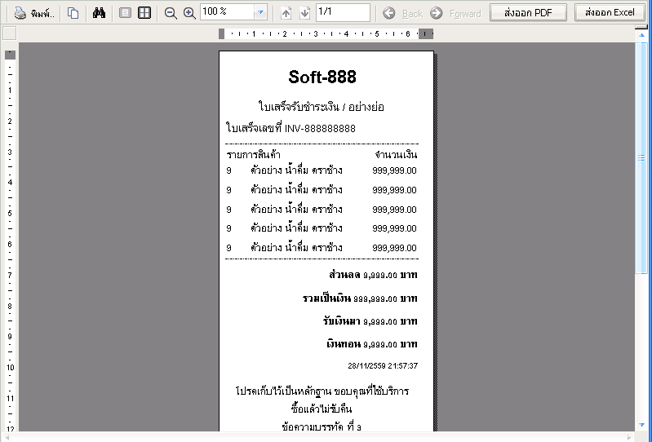

**3 หมวด**ตั้งค่าขนาด**ใบเสร็จ**

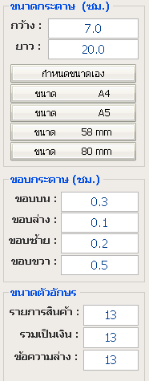

**4 หมวด**บันทึก**ใบเสร็จ**

